两轮小车制作流程

1. 制作目的
2. 作为SLAM和导航算法实现平台，将算法落地，解决实际中遇到的问题；
3. 动手搭建机器人平台，加深对机器人整体架构的理解，提高自己对机器人的兴趣；
4. 实验设备
5. 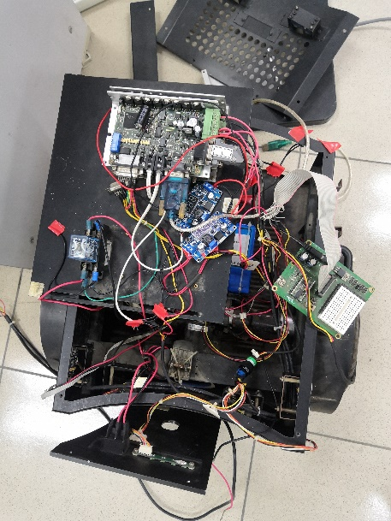待完善两轮自主移动机器人，如图1
6. ThinkPad-E431
7. Kinect 2.0
8. EAI ydilidar X4
9. 具体实施步骤
10. 阅读小车官方资料，发现原公司已经倒闭，由于是2009年左右购买的，已经比较老了，根据原来资料开发起来比较困难，于是打算只用小车的车体和电机，下图是被掏空的车体；

主要问题：

* 需要使用驱动器官方软件逐条解析命令的格式，然后再做二次开发
* 需自己编写串口程序

1. 根据电机找合适的驱动器，最后在淘宝找到一款合适的驱动器，然后为了控制多个驱动器和便于linux系统控制，选择了使用usbcan来控制，之后找到了自带官方Linux库的usbcan分析仪；

出现问题：

* 由于自己在驱动器初始化时少加延时500ms，导致驱动器解析命令不准，但差别不大，一开始误以为是usbcan的问题，因为这个低级错误花了较多时间
* usbcan调用发送和接收函数时间间隔不够，可能导致发送失败或错误

1. 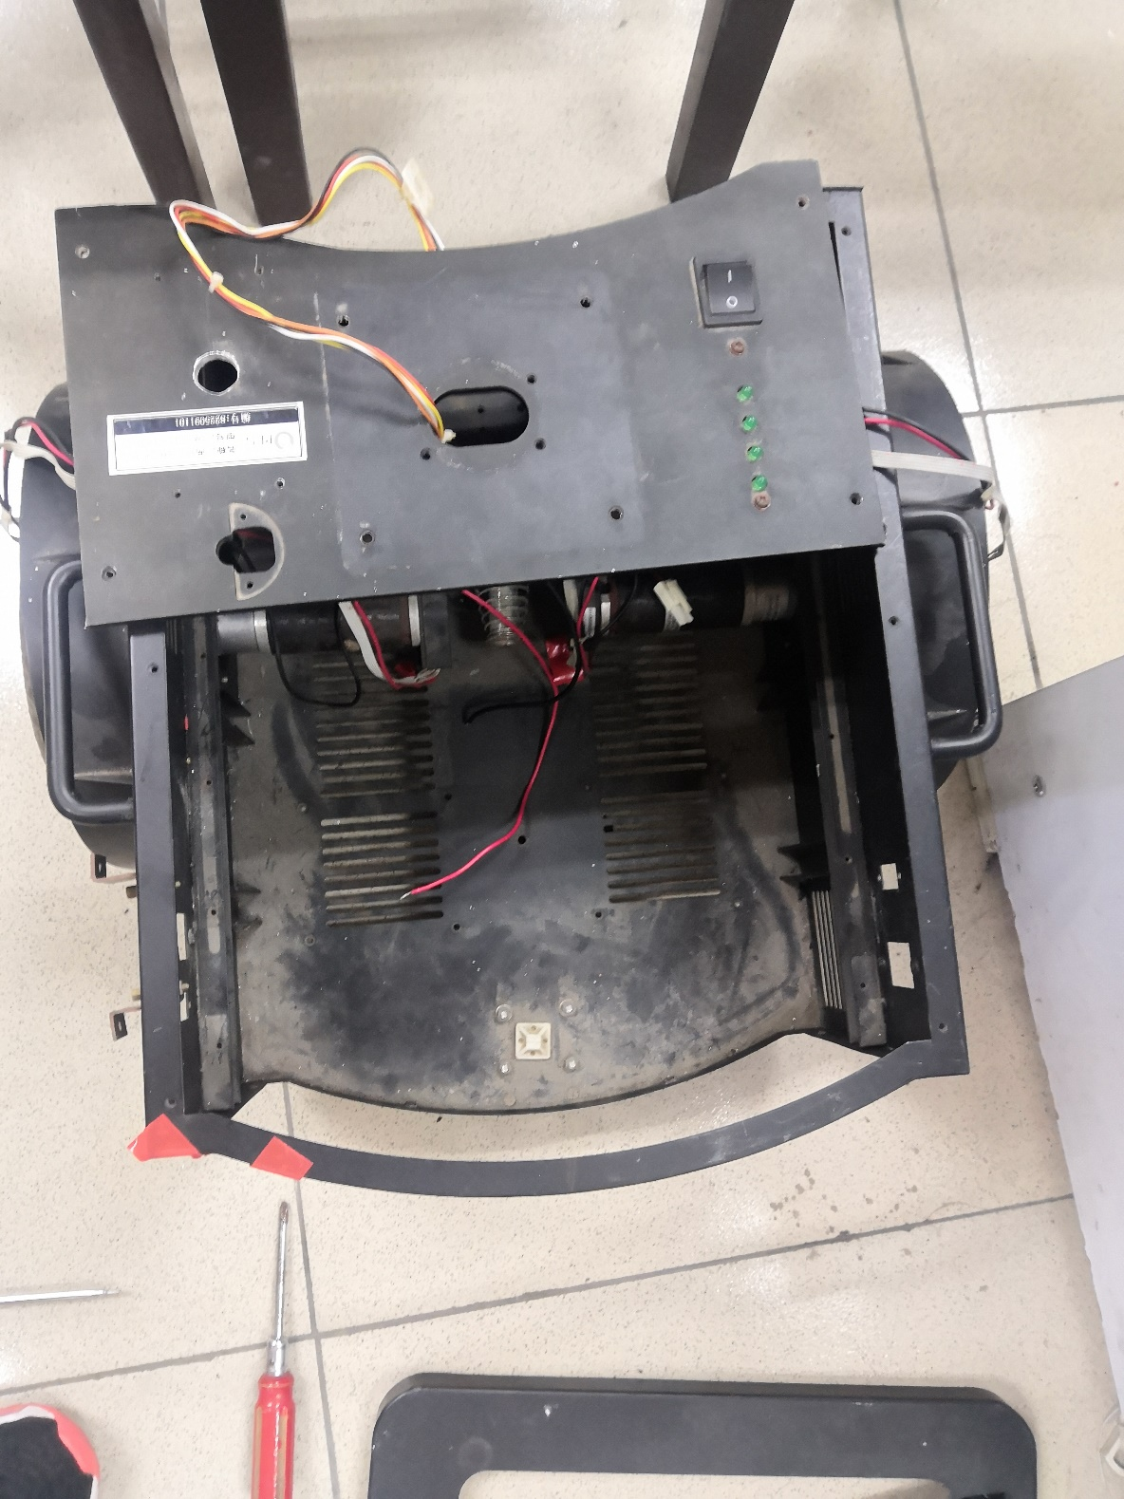为了使用主流的ros系统，选择了使用树莓派4b作为下位机采集数据，使用笔记本作为上位机做视觉和激光slam处理以及导航；
2. 使用ROS实现笔记本、树莓派4b之间通信，并通过树莓派4b与usbcan和驱动器的通信。
3. 1